**LAPORAN**

**“RESPONSI Logika Informatika”**

Diajukan untuk memenuhi salah satu tugas Mata Kuliah Pratikum Logika Informatika



Disusun Oleh:

Mohammad Farid Hendianto 2200018401

**UNIVERSITAS AHMAD DAHLAN**

**FAKULTAS TEKNOLOGI INDUSTRI**

**PROGRAM STUDI INFORMATIKA**

**TAHUN 2022**

1. Nyatakan kalimat – kalimat dibawah ini dengan notasi (symbol) logika beserta dengan perangkainya dan buatlah tabel kebenarannya secara manual dan maple!
2. Jika rumah tua dan pohon kelapa terletak di tepi danau, maka harta karun tidak terletak di dapur rumah.

**Manual:**

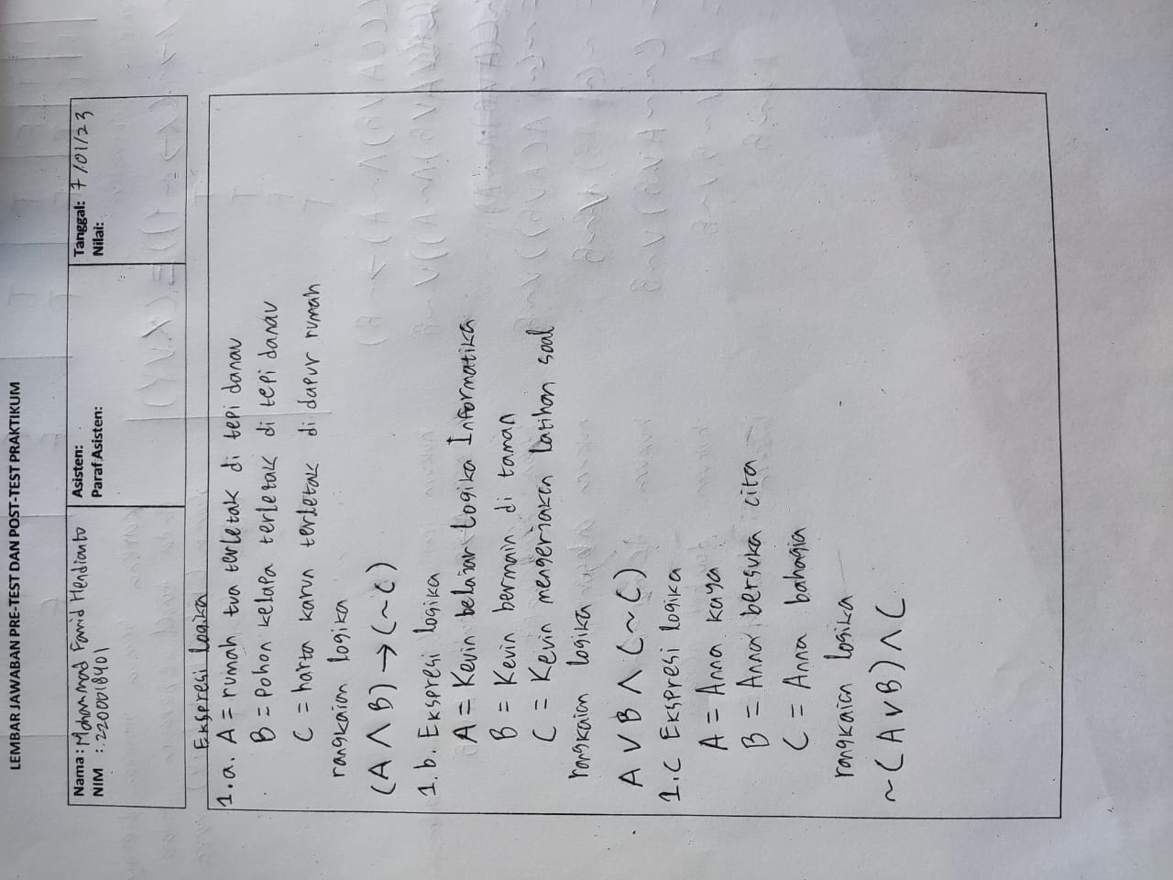

**Maple:**

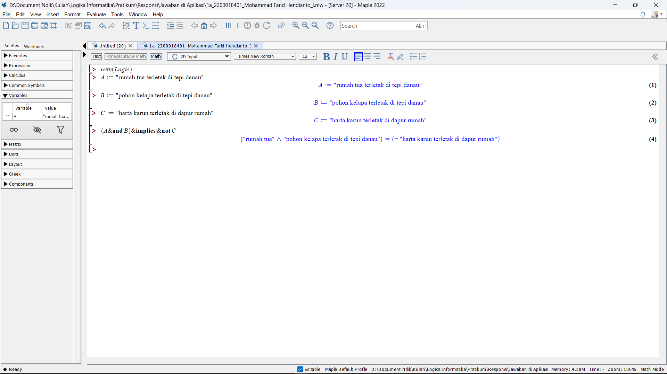

1. Kevin belajar Logika Informatika atau ia bermain di taman dan tidak mengerjakan latihan soal.

**Manual:**



**Maple:**

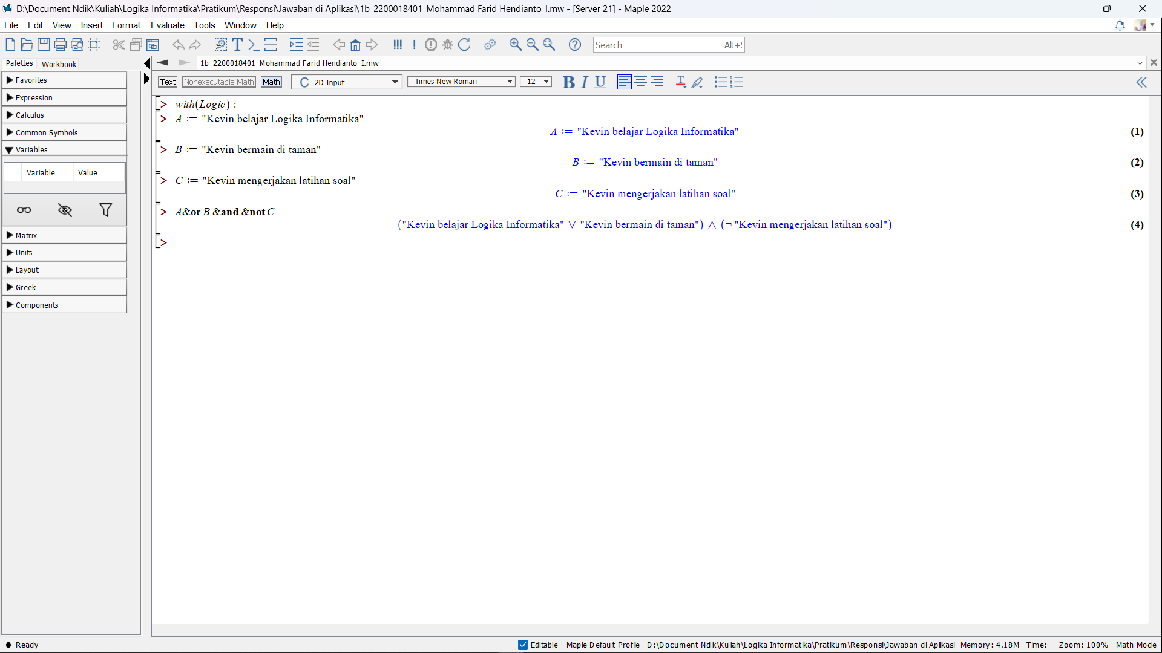

1. Anna tidak kaya ataupun bersuka cita, tetapi ia bahagia.

**Manual:**



**Maple:**

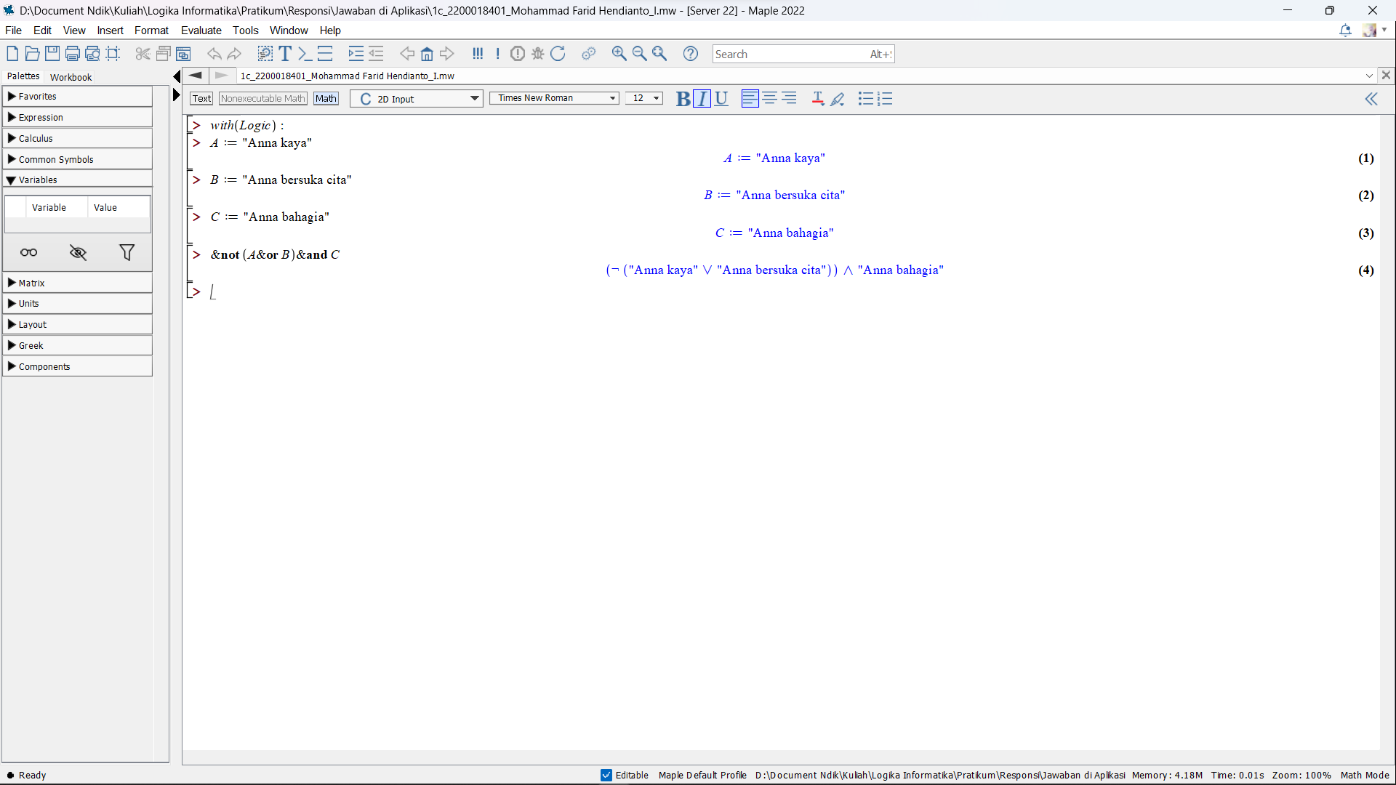

1. Nyatakan ekspresi logika berikut ekuivalen atau tidak, kerjakan secara manual lalu buktikan dengan maple

⌐X → ⌐(X → ⌐Y) ≡ X ˅ **Y**

**Manual:**

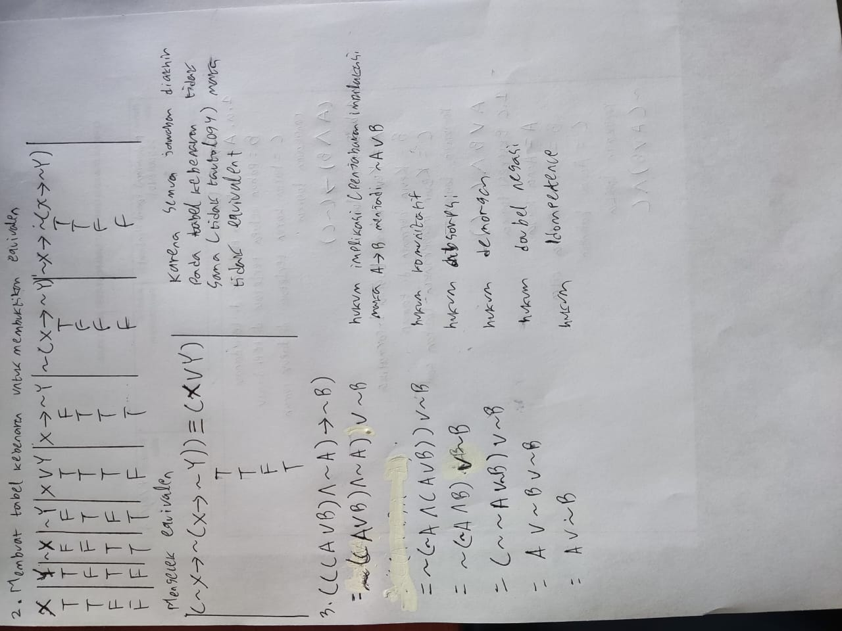

**Maple:**

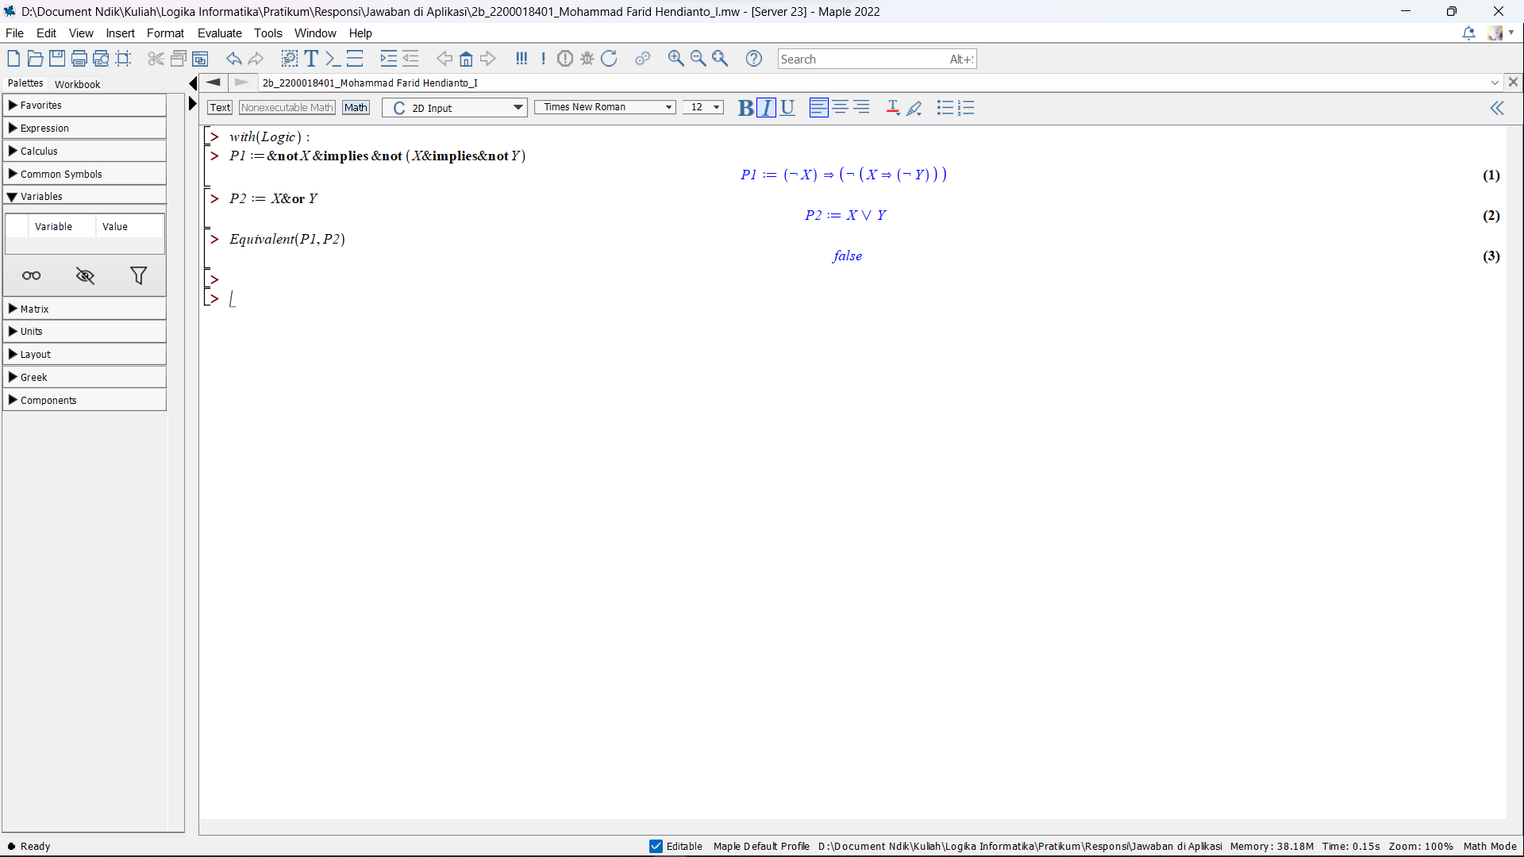

3.

Sederhanakan bentuk logika (((A ˅ B) ˄ ¬A) → ¬B)

1. Secara manual



* 1. b. Menggunakan Maple
  2. 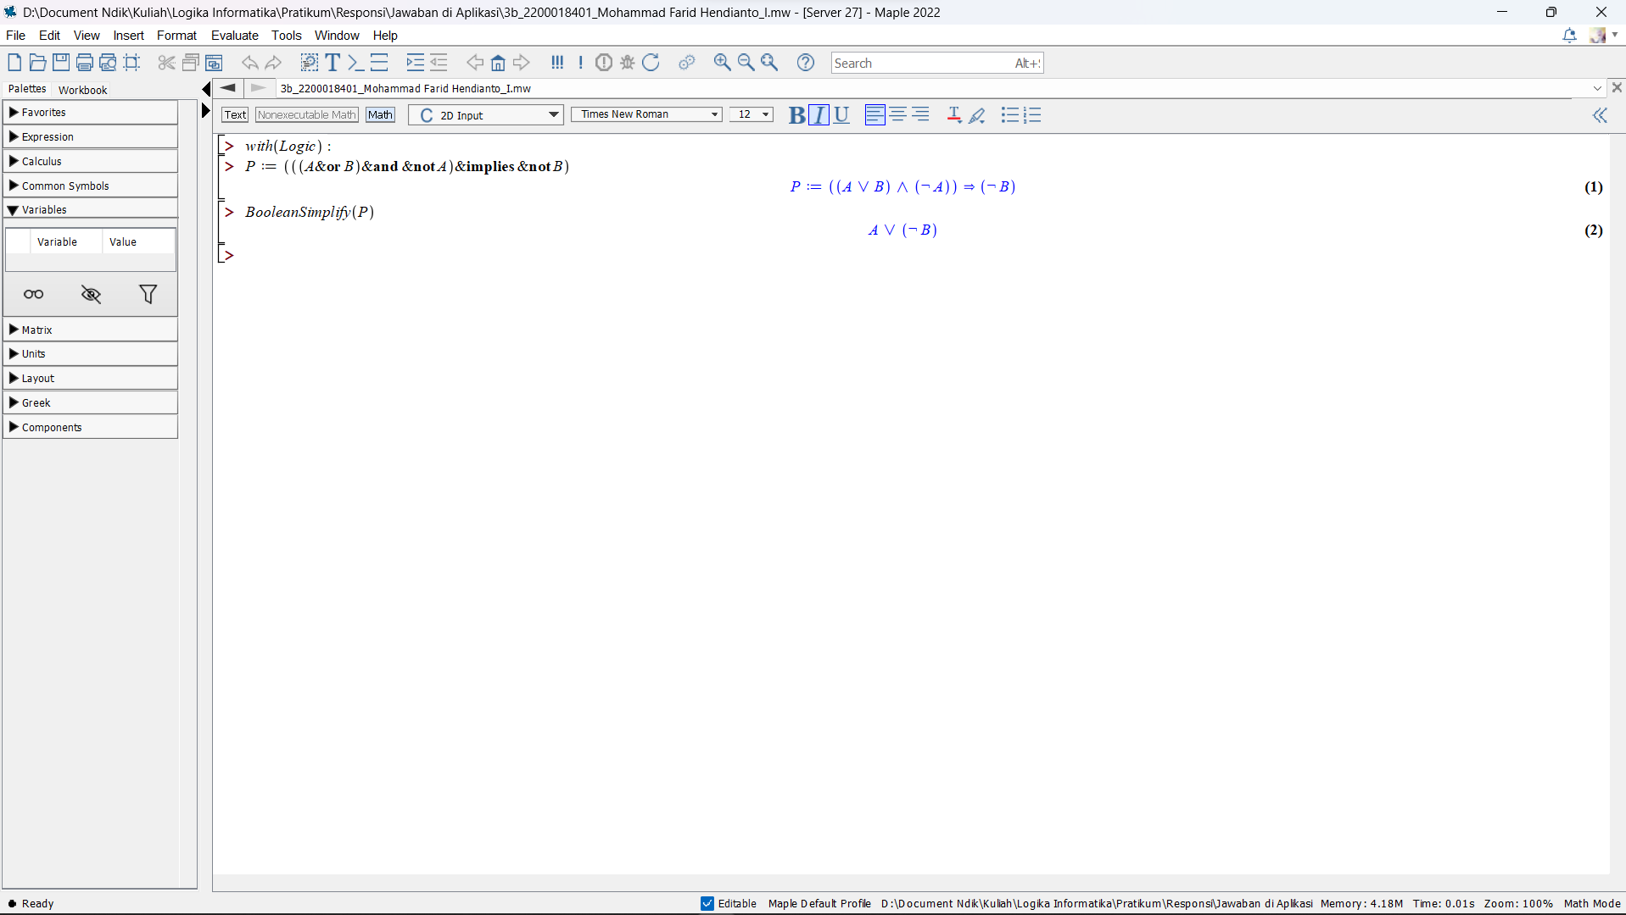

4. Diketahui ekspresi boolean F = A’BC’ + ABC’

Carilah :

1. Buat tabel kebenarannya secara manual.

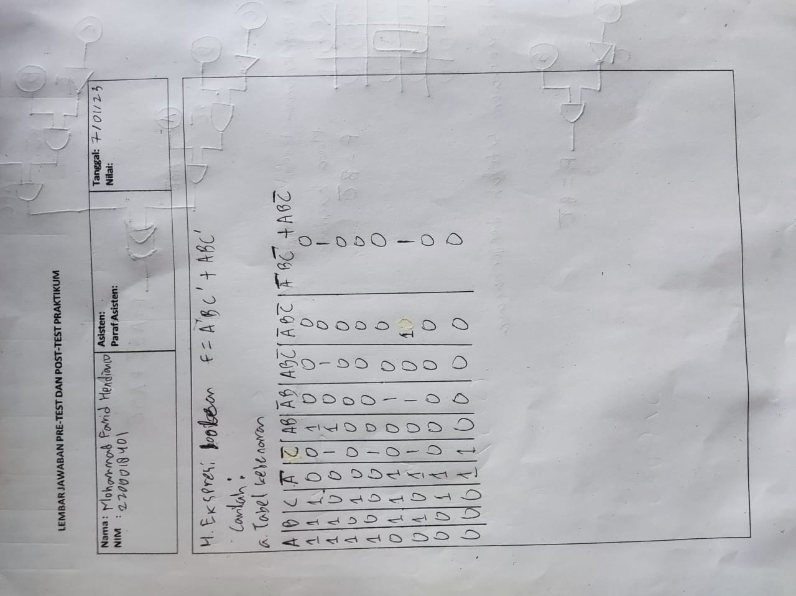

1. Gambar rangkaian logikanya.

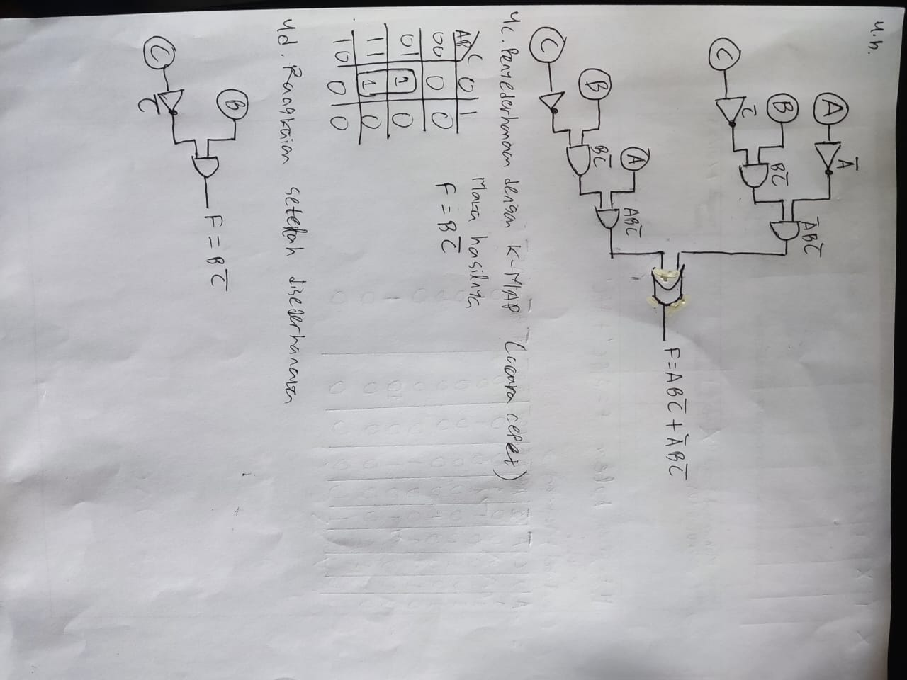

1. Sederhanakan ekspresi boolean secara manual.



1. Gambar rangkaian setelah disederhanakan.



1. Buktikan gambar (d) dengan tabel kebenarannya secara manual.

`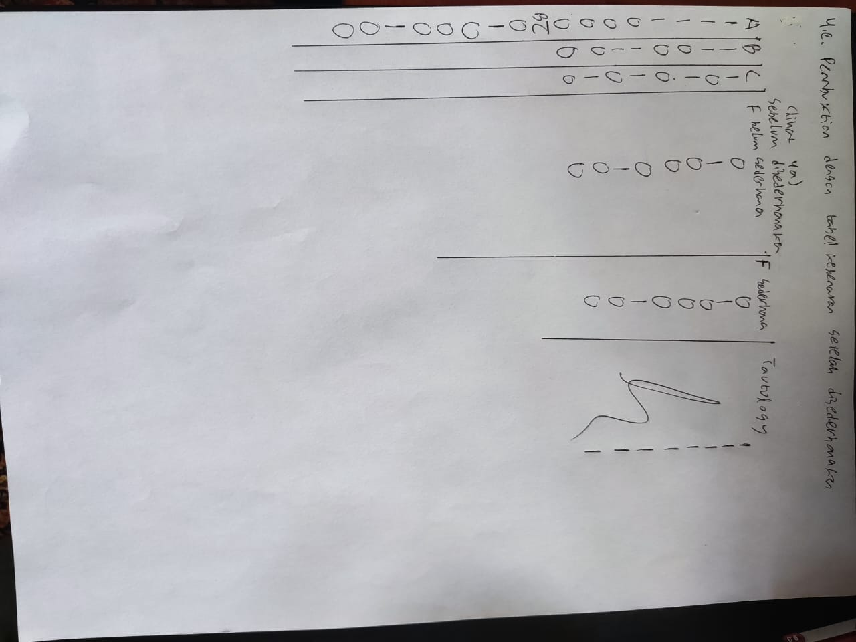

5. Buatlah flowchart untuk mengkonversi suhu dari Celcius ke Fahrenheit, Reamur dan Kelvin dengan output seperti berikut!

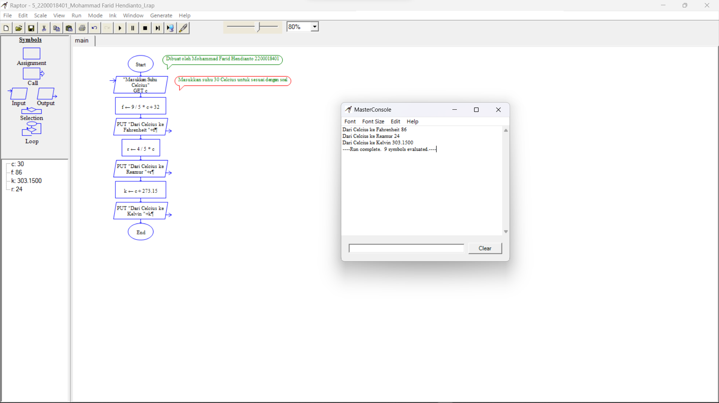

Bukti Pengerjaan Responsi di Aplikasi (semua file ada disini):

[Responsi_2200018401_Mohammad Farid Hendianto_I](https://drive.google.com/drive/folders/1se7rHQH-19S_RtbchF9fEDsa5kWrLGY-?usp=share_link)

Bukti Pengerjaan di kertas

